Daniel Pérez Rodríguez

Representación del conocimiento en IA

**Índice**

Introducción…………………………………………………………………………………………………………………………………2

Representación lógica…………………………………………………………………………………………………………….2

Representación de redes semánticas………………………………………………………………………………3

Producción de reglas………………………………………………………………………………………………………………4

Representación de estructuras(frame) ………………………………………………………………………….5

Bibliografía…………………………………………………………………………………………………………………………………..7

**Introducción**

En este documento repasaremos las técnicas más utilizadas para la representación del conocimiento en el campo de la inteligancia artificial. Hay cuatro técnicas de representación del conocmiento y son:

* Representación lógica
* Representación de redes semánticas
* Producción de reglas
* Representación de estructuras(frame)

**Representación lógica**

La representación lógica es un lenguaje con reglas concretas donde las mismas no tienen ambigüedad. De esta forma, se llega a una conclusión basada en varias condiciones. Esta representación establece algunas reglas importantes de comunicación. Éstas consisten, en la definición de una sintaxis y una semántica precisa que soporte la deducción. Cada sentencia puede ser traducida en algo lógico usando sintaxis y semántica.

* **Sintaxis:**
* Las sintaxis son las reglas las cuales deciden como se puede contruir sentencias legales en la lógica.
* Determina que símbolos pueden ser usados para la representación del conocimiento.
* Establece como se escriben esos símbolos.
* ^(and), ^invertido(or), ¬(not), 🡪(implica), 🡨🡪(equivalente).
* **Semántica:**
* La semántica son las reglas que nos permiten interpretar las sentencias en la lógica.
* La semántica asigna un significado a cada sentencia.
* **Ventajas:**
* La representación lógica nos permite hacer razonamiento lógico.
* La representación lógica es la base para la programación de lenguajes.
* **Desventajas:**
* La representación lógica tiene ciertas restricciones desafiantes con las que trabajar.
* La representación lógica puede no ser muy natural y las deducciones no muy eficientes.

**Ejemplo:**

A – Hace calor

B – Está húmedo

C – Esta lloviendo

(A ^ B) 🡪 ¬C / Si esta lloviendo y está húmedo no esta lloviendo

**Representación de redes semánticas**

Las redes semanticas son una alternativa a la lógica predicativa para la representación del conocimiento. En ellas, podemos representar nuestro conocimiento en forma de una red gráfica. Esta red, se componen de nodos que representan objetos y arcos los cuales describen las relaciones entre los mismos. Este tipo de representación es fácil de entender y de ampliar.

* **Ventajas:**
* Las redes semánticas son una forma natural de representar el conocimiento.
* Son fáciles de entener.
* Las redes semanticas expresan el significado de forma transparente.
* **Desventajas:**
* Las redes semanticas tienen un alto coste computacional, ya que para encontrar algunas respuesta es necesario recorrer todo el árbol. En el peor de los casos, tras recorrer todo la red no encuentra la solución.
* Las redes semánticas intentan copiar el modelo de memoria humana para almacenar información, pero es imposible redes tan grandes.
* Este tipo de redes no poseen ningún equivalente cuantificador.
* Estas redes no son inteligentes y dependen en el creador del sistema.

**Ejemplo:**

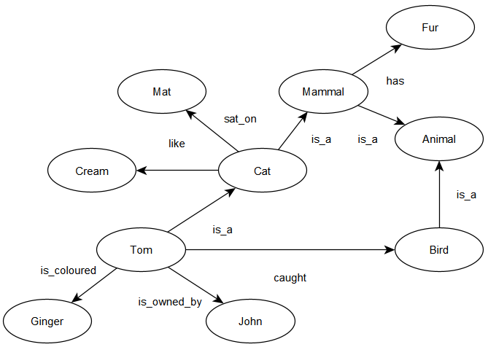Tom is a cat.

Tom caught a bird.

Tom is owned by John.

Tom is coloured ginger.

Cats like cream.

The cat sat on the mat.

A cat is a mammal.

A bird is an animal.

All mammals are animals.

Mammals have fur.

**Representación de estructuras(Frame)**

Un frame es un registro consistente de una colección de atributos y sus valores para describir una entidad en el mundo. Los frames son la estructura de inteligencia artificial que divide el conocimiento en subestructuras para representar situaciones estereotipicas. Consisten en la recopilación de información que puede ser de cualquier tipo y tamaño. Cada posición del frame tiene nombres y valores que son llamado facetas. Las facetas son funciones del frame que nos permiten crear restricciones en el mismo. Este tipo de representación deriva de las redes semánticas que después evoluciono en clases y objetos.

* **Ventajas:**
* Este tipo de estructura nos permite programar de forma cómoda agrupando los datos relacionados.
* La representación de estructuras es muy flexible y puede ser usado en muchas aplicaciones de inteligencia artificial.
* Es muy fácil añadir nueva información .
* Estas estructuras son fáciles de entender y visualizar.
* **Desventajas:**
* El sistema de inferencias no es fácil de implementar.
* El mecanismo de inferencia no puede actuar sin problemas mediante la representación del frame.
* La representación de estructuras tiene un acercamiento más generalizado.

**Ejemplo:**

“Tweety is a yellow bird having wings to fly”

|  |  |
| --- | --- |
| **Tweety** |  |
| **Slots** | **Filters** |
| Species | bird |
| Color | yellow |
| Activity | fly |

**Producción de reglas**

Un sistema de producción de reglas este compuesto por parejas que forman reglas. Cada una de estas parejas esta compuesta una condición y acción.

El sistema de producción de reglas consta de tres partes principales:

* **La colección de reglas de producción:** Conjunto de reglas por el que esta formado el sistema.
* **Memoria ocupada:** Contiene la descripción del estado actual de la resolución de los problemas, en la que una regla puede escribir conocimiento en la memoria ocupada. Este conocimiento, puede activar otras reglas.
* **El ciclo reconocer-actuar:** Los agentes comprueban las condiciones y si la condición existe se activa la acción correspondiente. La parte de condición una la regla determina que reglas se pueden aplicar al problema. Y la parte de acción de una regla está asociada a los pasos para la resolución del problema.
* **Ventajas:**
* La producción de reglas se expresa en lenguaje natural.
* Este sistema es altamente modular, por lo que es fácil de añadir, eliminar o modificar una regla en concreto.
* **Desventajas:**
* La producción de reglas no almacena los resultados de los problemas para futuros usos.
* Durante la ejecución del programa, muchas reglas pueden ser activadas. Por lo tanto, los sistemas de producción basados en reglas son ineficientes.

**Ejemplo:**

* If (at bus stop AND bus arrives) THEN action (get into the bus)
* If (on the bus AND paid AND empty seat) THEN action (sit down)
* If (on bus AND unpaid) THEN action (pay charges)
* If (bus arrives at destination) THEN action (get down from the bus)

**Bibliografía**

What is knowledge representation in AI? Techniques you need to know: <https://www.edureka.co/blog/knowledge-representation-in-ai/>

Artificial Intelligence Knowledge Representation: <https://www.slideshare.net/YasirAhmedKhan/5-knowledgerepresentation-10-sldes>

Techniques of knowledge representation: <https://www.javatpoint.com/ai-techniques-of-knowledge-representation>

Knowledge Representation in AI (video): https://www.youtube.com/watch?v=V-O-RFSRe-E&list=WL&index=2

Knowledge Representation || Semantic Networks || Frames (video): <https://www.youtube.com/watch?v=nRMLTHDAVqc&list=WL&index=5&t=517s>

Propositional Logic in Artificial Intelligence (video): <https://www.youtube.com/watch?v=tpDU9UXqsUo&t=1s>

Logical consequence in propositional logic (video): <https://www.youtube.com/watch?v=761vsKDRb5o&list=WL&index=3>